
МИНИСТЕРСТВО НАУКИ И ВЫСШЕГО ОБРАЗОВАНИЯ РОССИЙСКОЙ ФЕДЕРАЦИИ
ФЕДЕРАЛЬНОЕ ГОСУДАРСТВЕННОЕ БЮДЖЕТНОЕ ОБРАЗОВАТЕЛЬНОЕ УЧРЕЖДЕНИЕ ВЫСШЕГО ОБРАЗОВАНИЯ
«ДОНСКОЙ ГОСУДАРСТВЕННЫЙ ТЕХНИЧЕСКИЙ УНИВЕРСИТЕТ» (ДГТУ)
Факультет «Информатика и вычислительная техника»
Кафедра «Кибербезопасность информационных систем»

ОТЧЁТ
по лабораторной работе №4 «Сложение точек эллиптической кривой над конечным полем GF(p)»
по дисциплине «Методы алгебраической геометрии в криптографии»

Выполнил: студент гр. ВКБ41
Харьковская В.А.
Проверил:
ст.пр. Артамонова Е.А.

г. Ростов-на-Дону
2025 г.
Задание. Найти все точки ЭК над полем GF(p). Выбрать две точки P и Q. Вычислить P+Q и 2P. Написать программу, реализующую алгоритм поиска всех точек ЭК, сложения и удвоения точек ЭК над конечным полем.
Вариант 25. 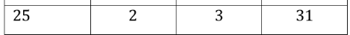
Ход работы:
Ручная реализация:
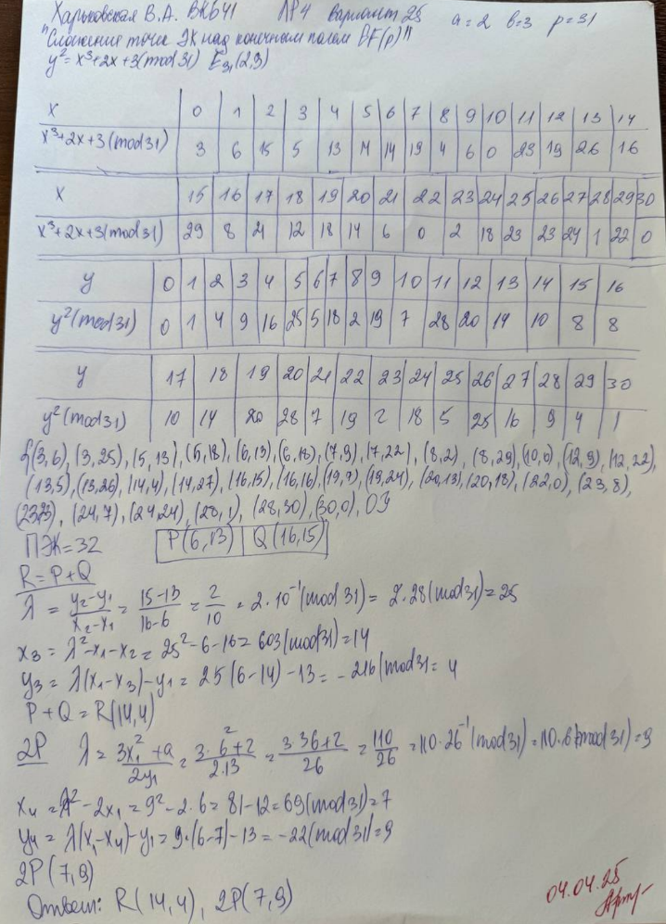
Программная реализация:
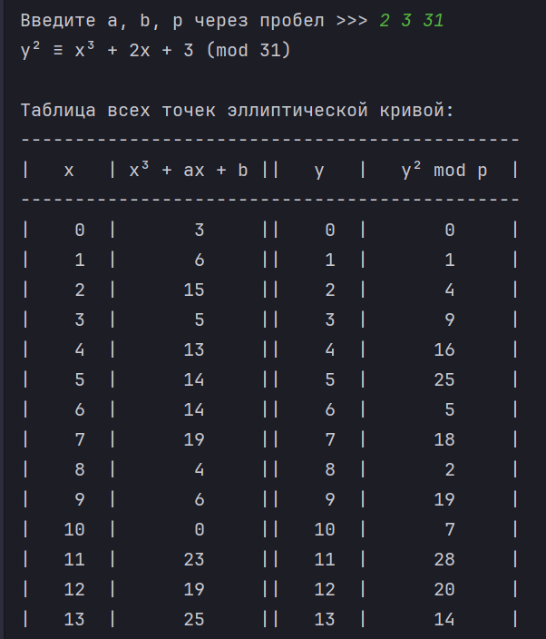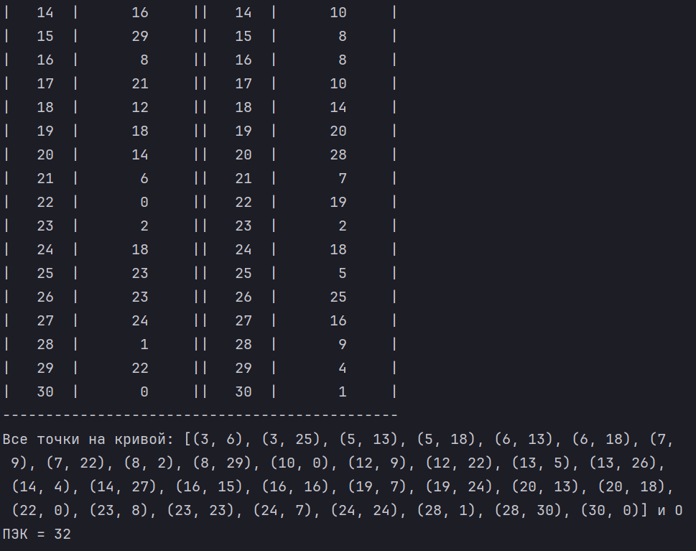
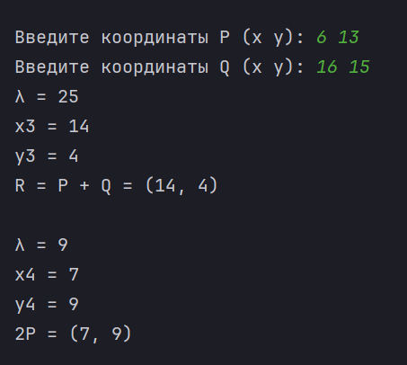
Листинг программы:
def mod_inv(n, p):
return pow(n, p - 2, p)

def find_points(a, b, p):
points = []
print("\nТаблица всех точек эллиптической кривой:")
print("----------------------------------------------")
print("| x | x³ + ax + b || y | y² mod p |")
print("----------------------------------------------")

for x in range(p):
x_cubed = (x ** 3) % p
ax = (a * x) % p
rhs = (x_cubed + ax + b) % p
y_values = []
for y in range(p):
lhs = (y ** 2) % p
if lhs == rhs:
y_values.append(y)
points.append((x, y))

x_str = f"{x:4}"
y_squared_str = (x ** 2) % p

print(f"| {x_str:5} | {rhs:7} || {x_str:5} | {y_squared_str:7} |")

print("----------------------------------------------")
return points

def is_on_curve(P, a, b, p):
x, y = P
return (y**2 % p) == ((x**3 + a*x + b) % p)

def add_points(P, Q, a, p):
if P == Q:
return double_point(P, a, p)
if P[0] == Q[0] and P[1] != Q[1]:
return 'O'

lam = ((Q[1] - P[1]) * mod_inv(Q[0] - P[0], p)) % p
print("λ =", lam)
x_r = (lam ** 2 - P[0] - Q[0]) % p
print("x3 =", x_r)
y_r = (lam * (P[0] - x_r) - P[1]) % p
print("y3 =", y_r)
return (x_r, y_r)

def double_point(P, a, p):
if P[1] == 0:
return 'O'

lam = ((3 * P[0] ** 2 + a) * mod_inv(2 * P[1], p)) % p
print("λ =", lam)
x_r = (lam ** 2 - 2 * P[0]) % p
print("x4 =", x_r)
y_r = (lam * (P[0] - x_r) - P[1]) % p
print("y4 =", y_r)
return (x_r, y_r)

a, b, p = map(int, input("Введите a, b, p через пробел >>> ").split())
print(f"y² ≡ x³ + {a}x + {b} (mod {p})")
points = find_points(a, b, p)
print("Все точки на кривой:", points, 'и О')
print("ПЭК =", len(points)+1)

while True:
Px, Py = map(int, input("\nВведите координаты P (x y): ").split())
P = (Px, Py)
if is_on_curve(P, a, b, p):
break
print("Точка P не принадлежит кривой. Введите заново.")

while True:
Qx, Qy = map(int, input("Введите координаты Q (x y): ").split())
Q = (Qx, Qy)
if is_on_curve(Q, a, b, p):
break
print("Точка Q не принадлежит кривой. Введите заново.")

sum_PQ = add_points(P, Q, a, p)
print(f"R = P + Q = {sum_PQ}\n")
double_P = double_point(P, a, p)
print(f"2P = {double_P}")

Вывод: в ходе лабораторной работы были найдены все точки заданной ЭК, найдены P+Q и 2P над конечным полем, а также разработано программное средство, выполняющее данные действия.

